TY31结构设计套件
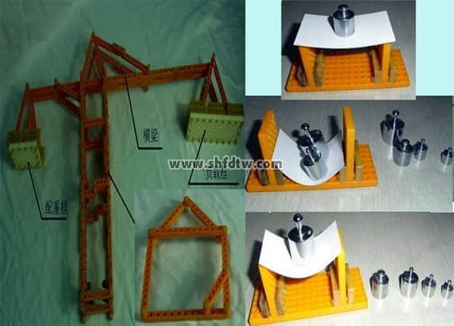

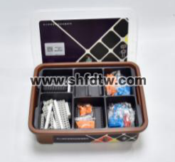
规格描述：
箱体外观尺寸（mm）：390*300*110mm。
箱体颜色：咖啡色。
箱体材料：ABS/PP。
箱体内部构造：采用零件分类盘，可实现不同类别的零件分类。
主要配置及用材：
拼插式化结构，易于组装和拆卸，可重复使用；主要有三格梁、五格梁、七格梁、九格梁、十一格梁、十五格梁、双角度梁、四三角度梁、七二角度梁、多功能板、棉线、内衬托盘、收纳箱、说明书及多种销等。
功能描述：
零件数量不少于200个，可完成的试验项目有拱形结构、桁架桥、篮球架、人字梯、三角形桁架桥、四杆框架-单杠、斜拉桥和桌子。

